

**Қарасай ауданы бойынша 2021-2022 жылдарға арналған жайылымдарды басқару және оларды пайдалану жөніндегі жоспарды бекіту туралы**

Алматы облысы Қарасай аудандық мәслихатының 2021 жылғы 26 тамыздағы № 10-4 шешімі

      "Жайылымдар туралы" 2017 жылғы 20 ақпандағы Қазақстан Республикасы Заңының 8- бабының 1) тармақшасына сәйкес, Қарасай аудандық мәслихаты ШЕШІМ ҚАБЫЛДАДЫ:

      1. Қарасай ауданы бойынша 2021-2022 жылдарға арналған жайылымдарды басқару және оларды пайдалану жөніндегі жоспар осы шешімнің 1, 2, 3, 4, 5, 6, 7 қосымшаларына сәйкес бекітілсін.

      2. Осы шешімнің орындалуын бақылау Қарасай аудандық мәслихатының "Ауылшаруашылығы, көгалдандыру, сауда, қоршаған ортаны қорғау, экология, жерді және табиғи ресурстарды тиімді пайдалану жөніндегі" тұрақты комиссиясына жүктелсін.

      Аудандық мәслихаттың кезектен тыс 10-шы сессиясының төрағасы Б. Айнабеков

|  |  |
| --- | --- |
|  | Қарасай аудандық маслихатының 2021 жылғы "26" тамыз "Қарасай ауданы бойынша 2021-2022жылдарға арналған жайлымдарды басқару және оларды пайдалану жөніндегі жоспарын басқару туралы" №10-4 шешіміне 1-қосымша |

**Құқық белгілейтін құжаттар негізінде жер санаттары, жер учаскелерінің меншік иелері және жер пайдаланушылар бөлінісінде әкімшілік-аумақтық бірлік аумағында жайлымдардың орналасу схемасы (картасы)**

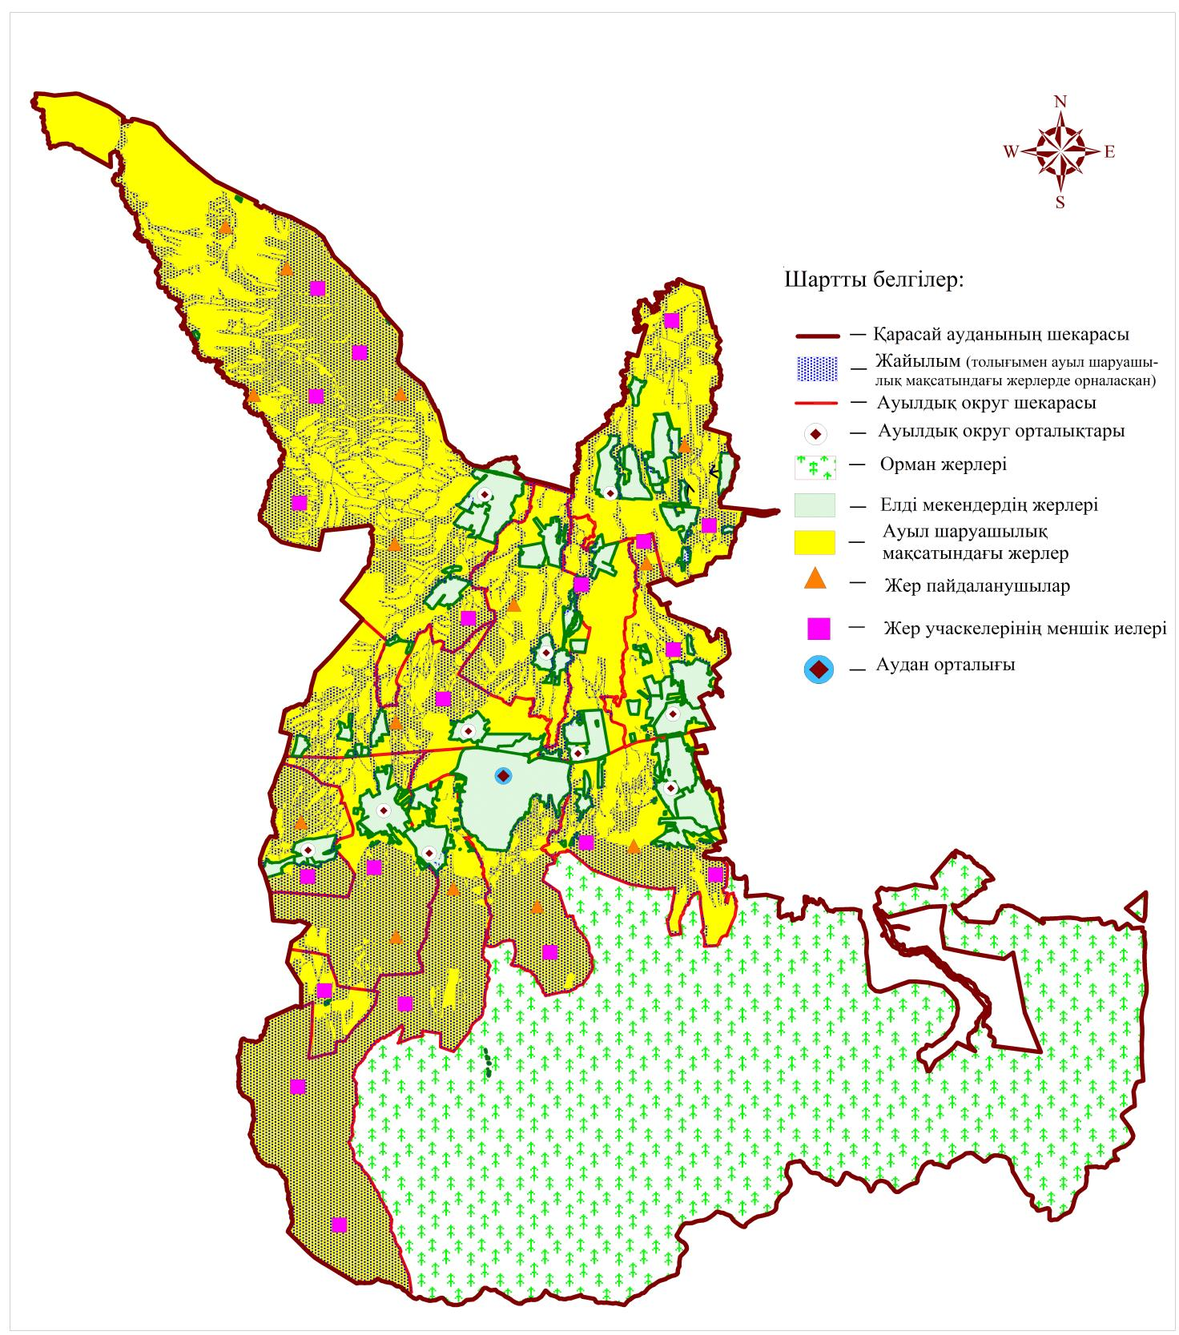

|  |  |
| --- | --- |
|  | Қарасай аудандық маслихатының 2021 жылғы "26"тамыз "Қарасай ауданы бойынша 2021-2022 жылдарға арналған жайлымдарды басқару және оларды пайдалану жөніндегі жоспарын басқару туралы" №10-4 шешіміне 2-қосымша |

**Жайылым айналымдарының қолайлы схемасы**

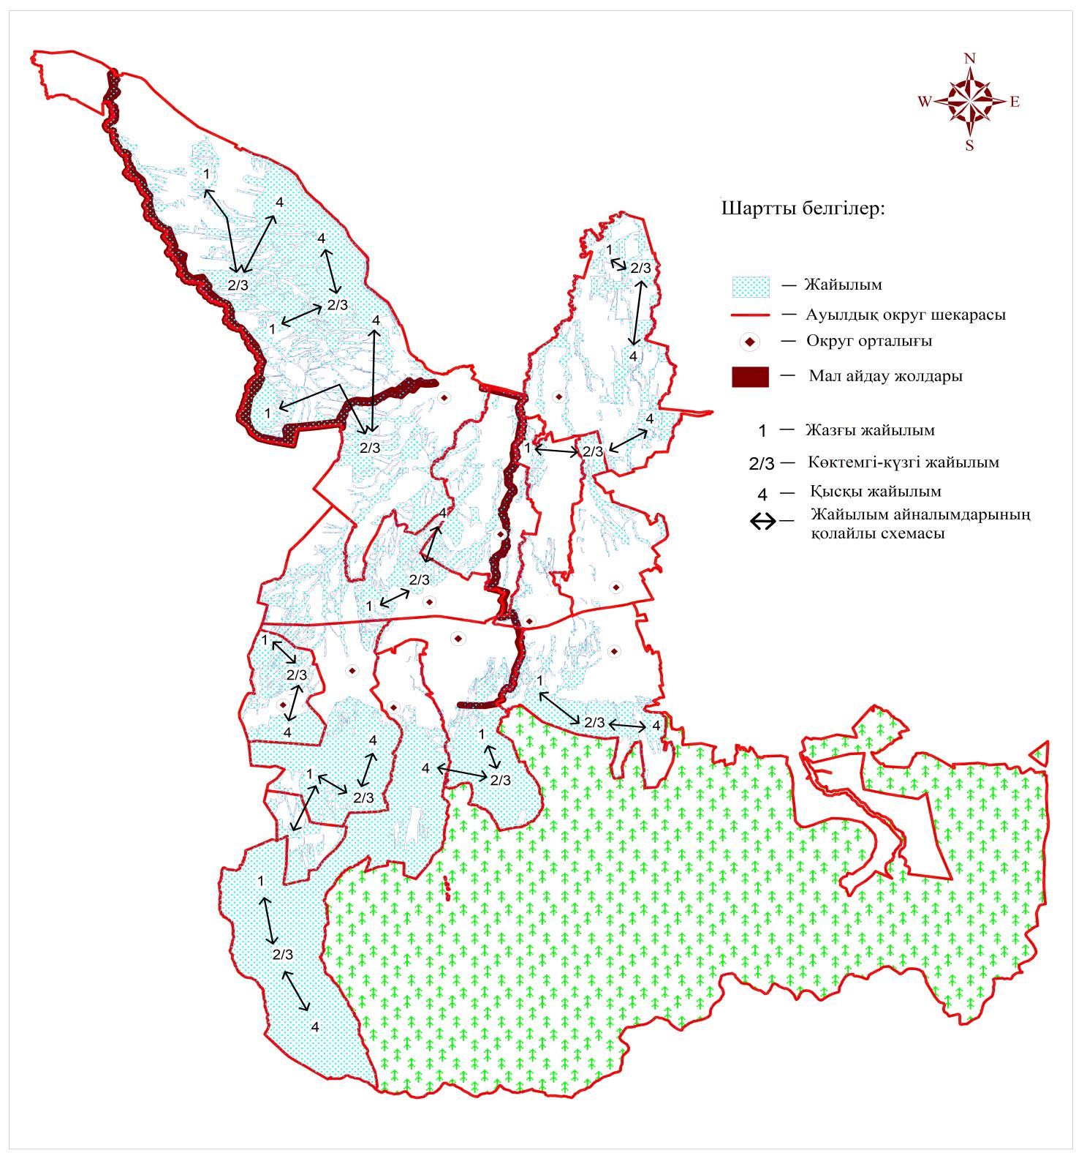

|  |  |
| --- | --- |
|  | Қарасай аудандық маслихатының 2021жылғы "26"тамыз "Қарасай ауданы бойынша 2021-2022 жылдарға арналған жайлымдарды басқару және оларды пайдалану жөніндегі жоспарын басқару туралы" №10-4 шешіміне 3-қосымша |

**Жайылымдардың, оның ішінде маусымдық жайылымдардың сыртқы жəне ішкі шекараларымен алаңдары, жайылымдық инфрақұрылым объектілері белгіленген картасы**

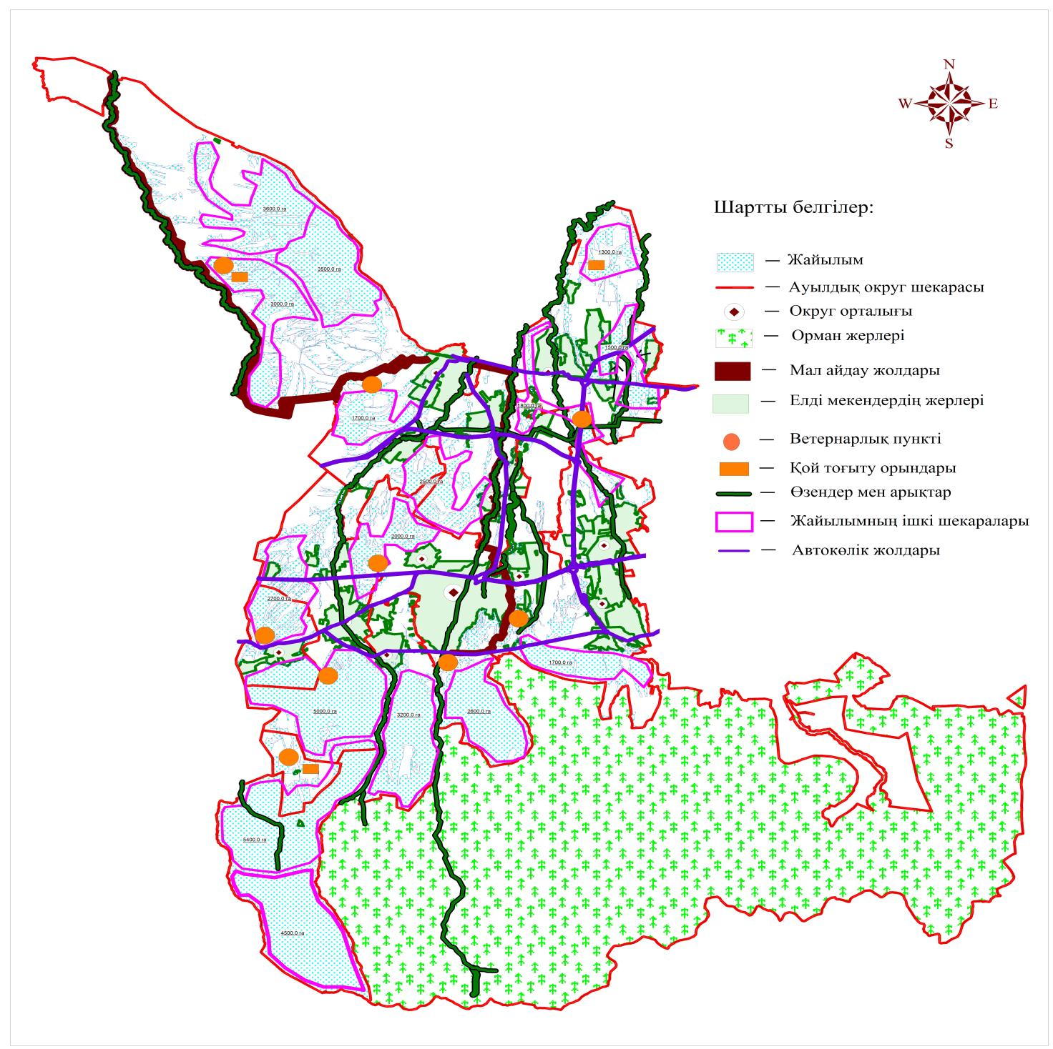

|  |  |
| --- | --- |
|  | Қарасай аудандық маслихатының 2021 жылғы "26"тамыз "Қарасай ауданы бойынша 2021-2022 жылдарға арналған жайлымдарды басқару және оларды пайдалану жөніндегі жоспарын басқару туралы" №10-4 шешіміне 4-қосымша |

**Жайылым пайдаланушылардың су тұтыну нормасына сəйкес жасалған су көздеріне (көлдерге,өзендерге, тоғандарға, апандарға,суару немесе суландыру каналдарына, құбырлы немесе шахталы құдықтарға) қолжеткізу схемасы**

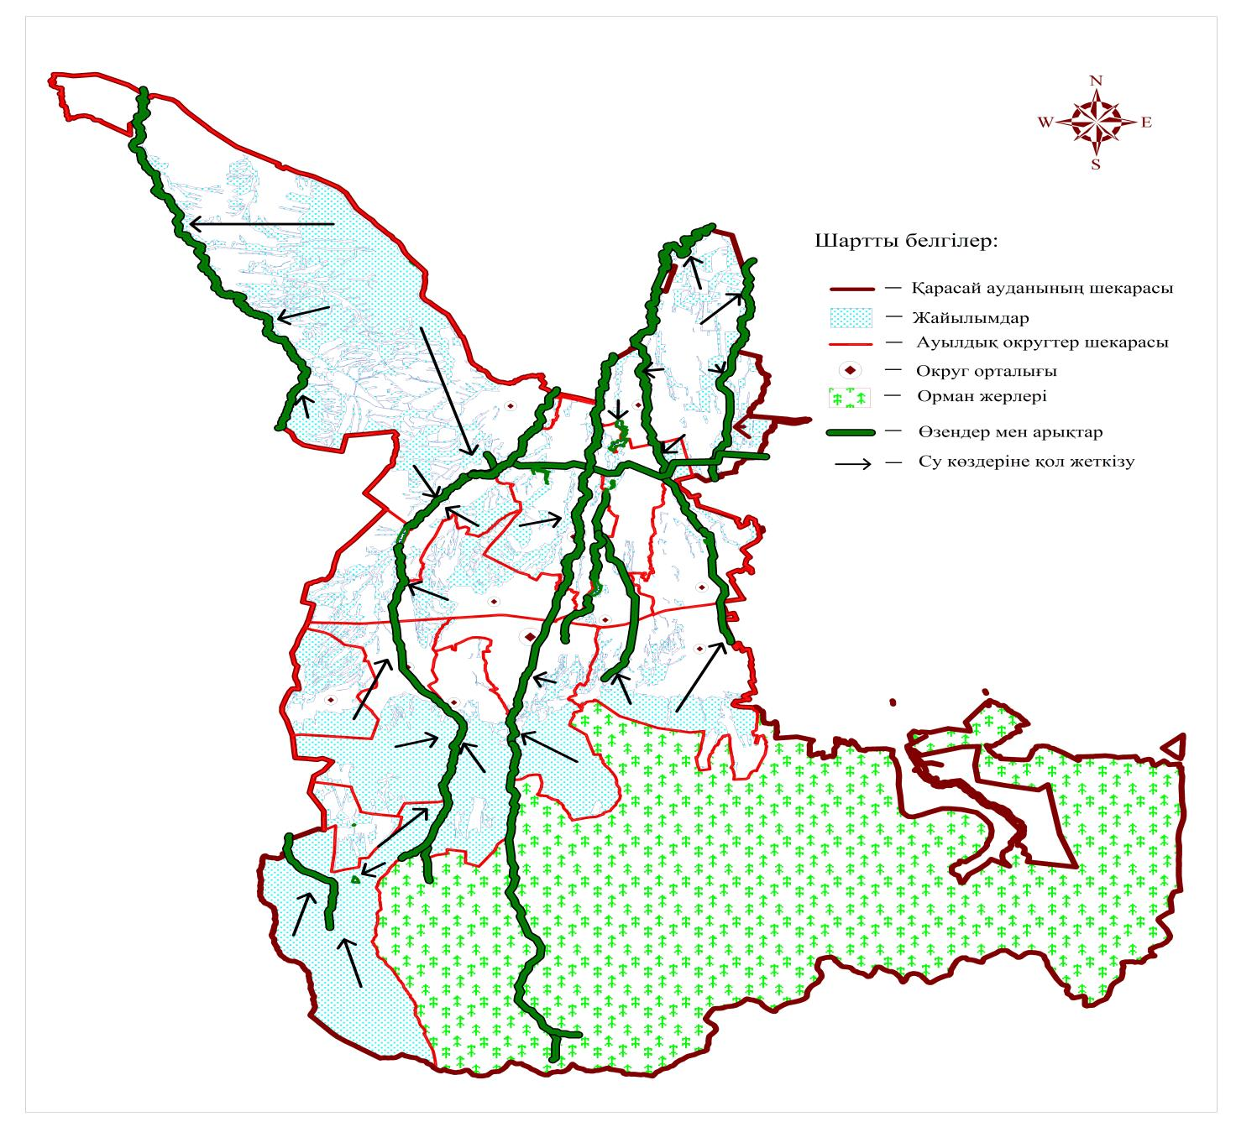

|  |  |
| --- | --- |
|  | Қарасай аудандық маслихатының 2021жылғы "26" тамыз "Қарасай ауданы бойынша 2021-2022 жылдарға арналған жайлымдарды басқару және оларды пайдалану жөніндегі жоспарын басқару туралы" №10-4 шешіміне 5-қосымша |

**Жайылымы жоқ жеке жəне (немесе) заңды тұлғалардың ауылшаруашылығы жануарларының мал басын орналастыру үшін жайылымдарды қайта бөлу жəне оны берілетін жайылымдарға ауыстыру схемасы**

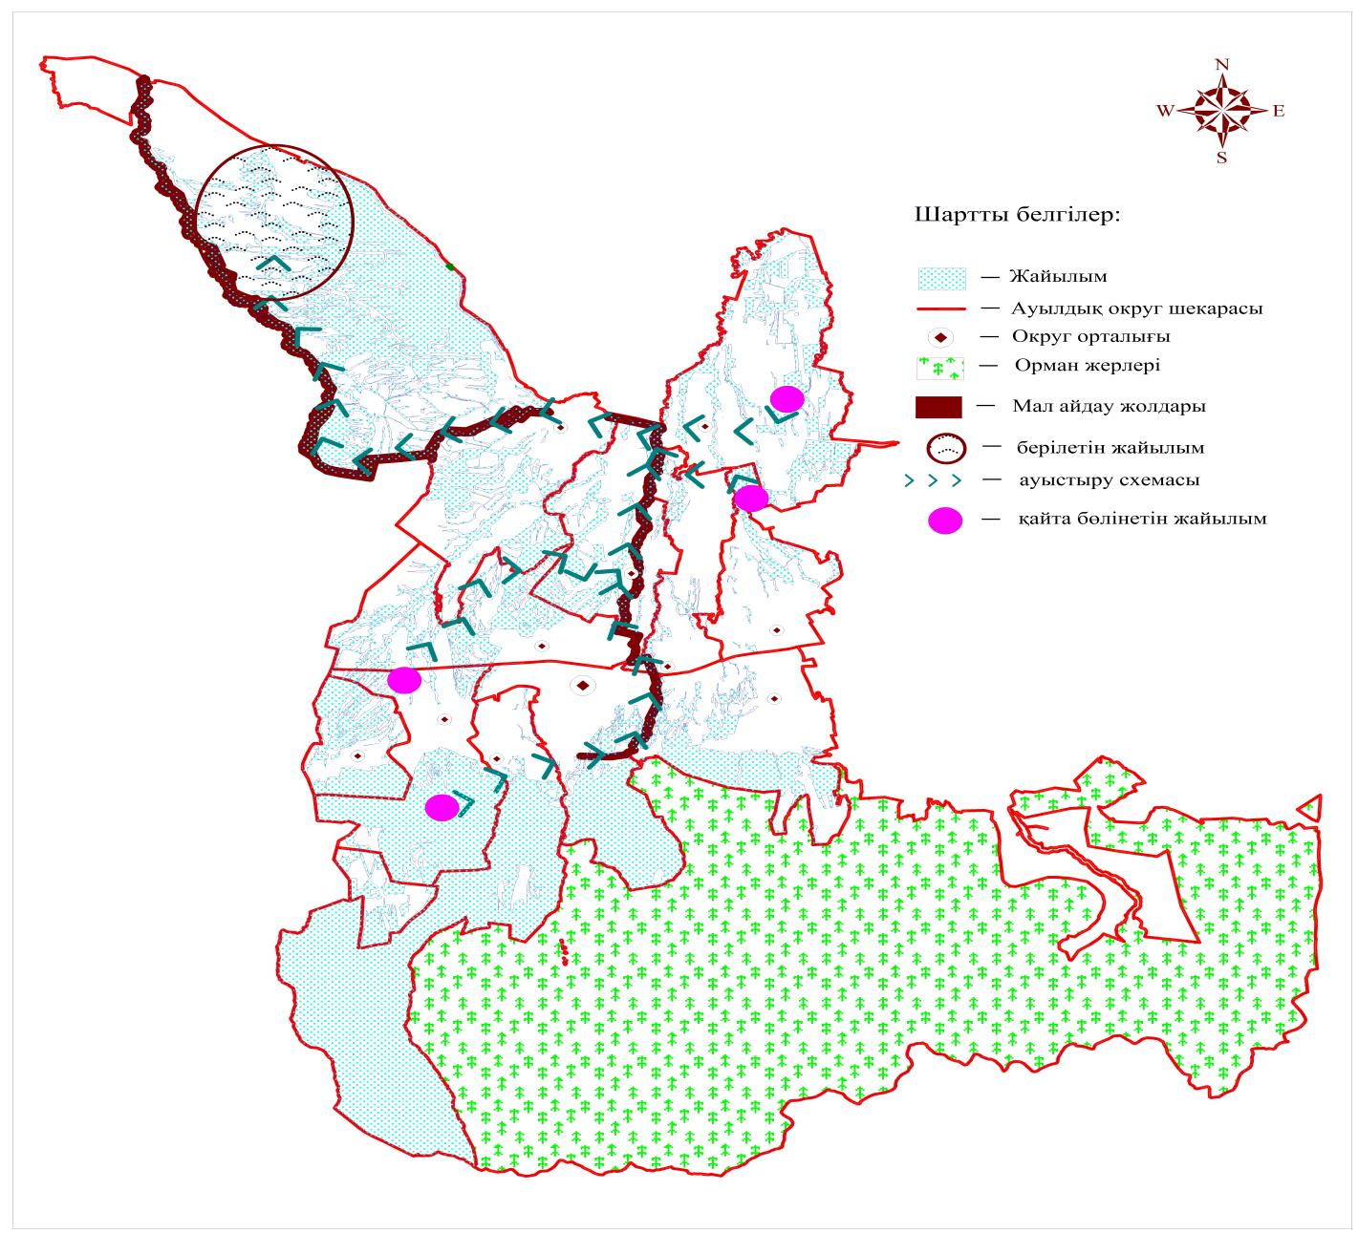

|  |  |
| --- | --- |
|  | Қарасай аудандық маслихатының 2021 жылғы "26" тамыз "Қарасай ауданы бойынша 2021-2022 жылдарға арналған жайлымдарды басқару және оларды пайдалану жөніндегі жоспарын басқару туралы" №10-4 шешіміне 6-қосымша |

**Ауыл,ауылдық округ маңында орналасқан жайылымдармен қамтамасыз етілмеген жеке жəне (немесе) заңды тұлғалардың ауылшаруашылығы жануарларының мал басын шалғайдағы жайылымдарға орналастыру схемасы**

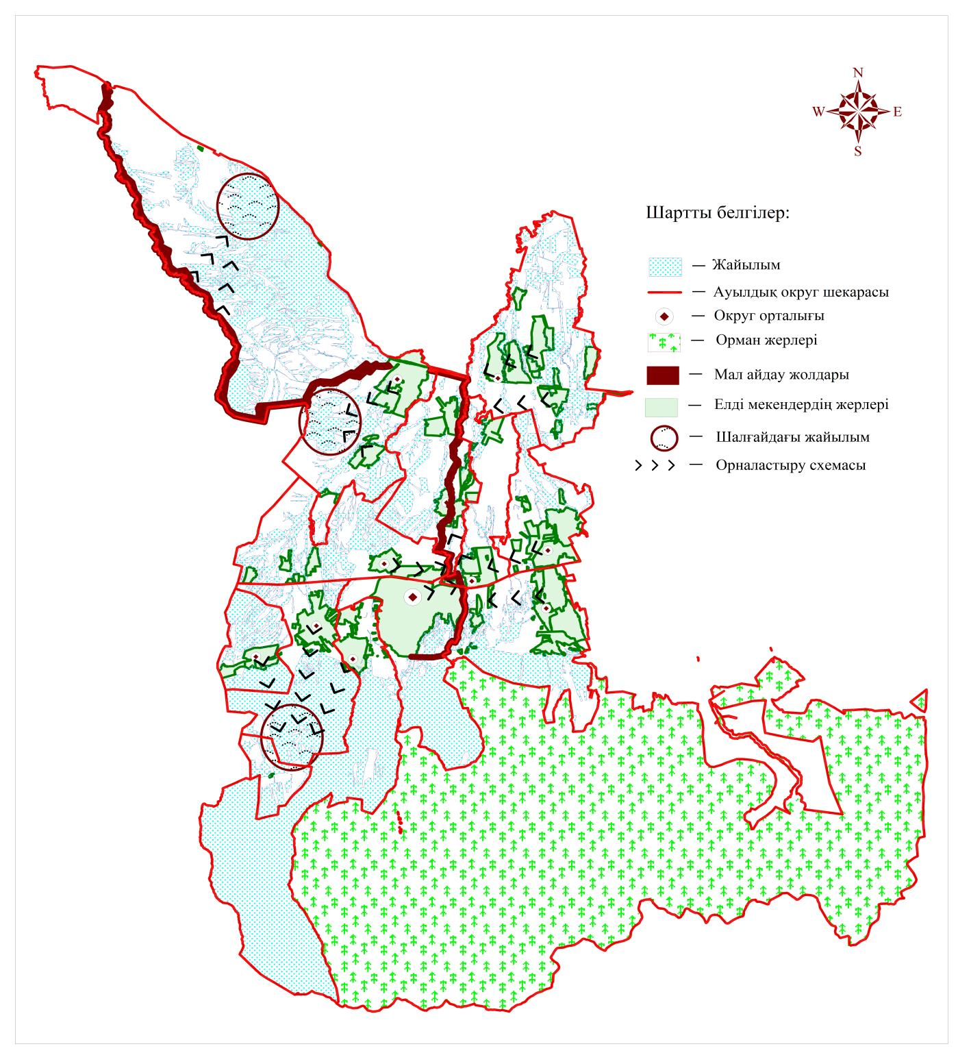

|  |  |
| --- | --- |
|  | Қарасай аудандық маслихатының 2021жылғы "26" тамыз "Қарасай ауданы бойынша 2021-2022 жылдарға арналған жайлымдарды басқару және оларды пайдалану жөніндегі жоспарын басқару туралы" №10-4 шешіміне 7-қосымша |

**Ауыл шаруашылығы жануарларын жаюдың және айдаудың маусымдық маршруттарын белгілейтін жайылымдарды пайдалану жөніндегі күнтізбелік графигі**

|  |  |  |  |  |
| --- | --- | --- | --- | --- |
| Жылдар | Жайылымға малдарды айдан шығару және жайлымнан  қайтару мерзімі | | | |
| Көктем | Жаз | Күз | Қыс |
| 2021 | Наурыздың ІІ-ші он күндігінен  Мамырдың ІІ-ші он күндігіне дейін | Мамырдың ІІ-ші он күндігінен  Қазанның ІІ-ші он күндігіне дейін | Қазанның ІІ-ші он күндігінен  Қарашаның ІІІ-ші он күндігіне дейін | Қарашаның ІІІ-ші он күндігінен  Наурыздың ІІ-ші он күндігіне дейін |
| 2022 | Наурыздың ІІ-ші он күндігінен  Мамырдың ІІ-ші он күндігіне дейін | Мамырдың ІІ-ші он күндігінен  Қазанның ІІ-ші он күндігіне дейін | Қазанның ІІ-ші он күндігінен  Қарашаның ІІІ-ші он күндігіне дейін | Қарашаның ІІІ-ші он күндігінен  Наурыздың ІІ-ші он күндігіне дейін |

© 2012. Қазақстан Республикасы Әділет министрлігінің «Қазақстан Республикасының Заңнама және құқықтық ақпарат институты» ШЖҚ РМК